**PKP Polskie Linie Kolejowe S.A.**

Biuro Komunikacji i Promocji

ul. Targowa 74, 03-734 Warszawa

tel. + 48 22 473 30 02

fax + 48 22 473 23 34

rzecznik@plk-sa.pl

www.plk-sa.pl

Warszawa, 30 października 2019 r.

**Informacja prasowa**

**Gdynia – nowy wiadukt drogowy zwiększy poziom bezpieczeństwa i usprawni komunikację w mieście**

**Nowe bezkolizyjne skrzyżowanie w ciągu ul. Puckiej w Gdyni** **poprawi bezpieczeństwo   
i usprawni komunikację między centrum a północnymi dzielnicami miasta.   
PKP Polskie Linie Kolejowe S.A. oraz Miasto Gdynia zawarły umowę w sprawie współpracy przy budowie nowego wiaduktu. PLK zbudują w go ramach projektu „Poprawa bezpieczeństwa na skrzyżowaniach linii kolejowych z drogami – Etap III”.**

Nowy wiadukt drogowy zastąpi dwa przejazdy kolejowo-drogowe w ciągu ul. Puckiej, znajdujące się w pobliżu stacji Gdynia Port. Efektem inwestycji będzie zwiększenie poziomu bezpieczeństwa w ruchu kolejowym i drogowym. Przyjęte rozwiązanie odciąży ruch drogowy na Estakadzie Kwiatkowskiego, a przede wszystkim usprawni komunikację między obwodnicą Trójmiasta i centrum Gdyni a jej północnymi dzielnicami, m.in. Pogórzem, Obłużem   
i Oksywiem.

Podpisana umowa o współpracy określa m.in. zakres rzeczowy inwestycji oraz zasady jej finansowania i wspólnego przeprowadzenia postępowań przetargowych. Wartość całego przedsięwzięcia szacowana jest na około 65 mln zł netto. PKP Polskie Linie Kolejowe S.A. przeznaczą na inwestycję kwotą 24 mln zł netto w ramach projektu „Poprawa bezpieczeństwa na skrzyżowaniach linii kolejowych z drogami – Etap III”.

Inwestycja realizowana będzie w formule „projektuj – buduj” i obejmie swoim zakresem budowę wiaduktu wraz z przyległym układem drogowym, a także przebudowę infrastruktury kolejowej w związku z likwidacją przejazdów. Podpisanie umowy z wykonawcą dokumentacji projektowej i robót budowlanych planowane jest w przyszłym roku. Budowa obiektu ma się zakończyć w 2022 r.

**Bezpieczniej na skrzyżowaniu dróg i torów**

Budowa wiaduktu drogowego w Gdyni prowadzona jest w ramach projektu   
„Poprawa bezpieczeństwa na skrzyżowaniach linii kolejowych z drogami – Etap III”.   
Celem jest zastępowanie przejazdów kolejowo-drogowych skrzyżowaniami bezkolizyjnymi. PLK realizują ten program we współpracy z jednostkami samorządu terytorialnego i  zarządcami dróg. Łącznie w całym kraju planowana jest budowa 30 obiektów, w tym   
25 wiaduktów i 5 przejść dla pieszych. Podpisano już 21 porozumień w ośmiu województwach   
i jeden list intencyjny z województwem podkarpackim. Na przedsięwzięcie przeznaczono kwotę w wysokości 312,55 mln zł, w tym dofinansowanie unijne w wysokości 85 proc.

Bezkolizyjne skrzyżowania powstały i są budowane również w ramach Krajowego Programu Kolejowego na modernizowanych liniach m.in.: Warszawa – Białystok, Poznań – Warszawa, Kraków – Rzeszów i Warszawa – Lublin. Tylko w 2018 r. przebudowano i wybudowano   
113 wiaduktów drogowych i kolejowych.

*Projekt „Poprawa bezpieczeństwa na skrzyżowaniach linii kolejowych z drogami – etap III” będzie ubiegał się o współfinansowanie przez Unię Europejską ze środków Funduszu Spójności w ramach Programu Operacyjnego Infrastruktura i Środowisko.*

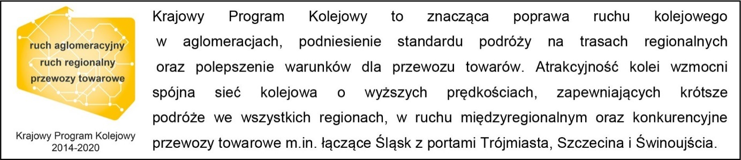

**Kontakt dla mediów:**

Przemysław Zieliński  
zespół prasowy

PKP Polskie Linie Kolejowe S.A.

[rzecznik@plk-sa.pl](mailto:rzecznik@plk-sa.pl)

tel. 22 473 30 02